

**Stage de 4ème année**

**Réseaux IoT pour le contrôle des feux de signalisation dans des villes Intelligentes**

**PETIT Jérémy**

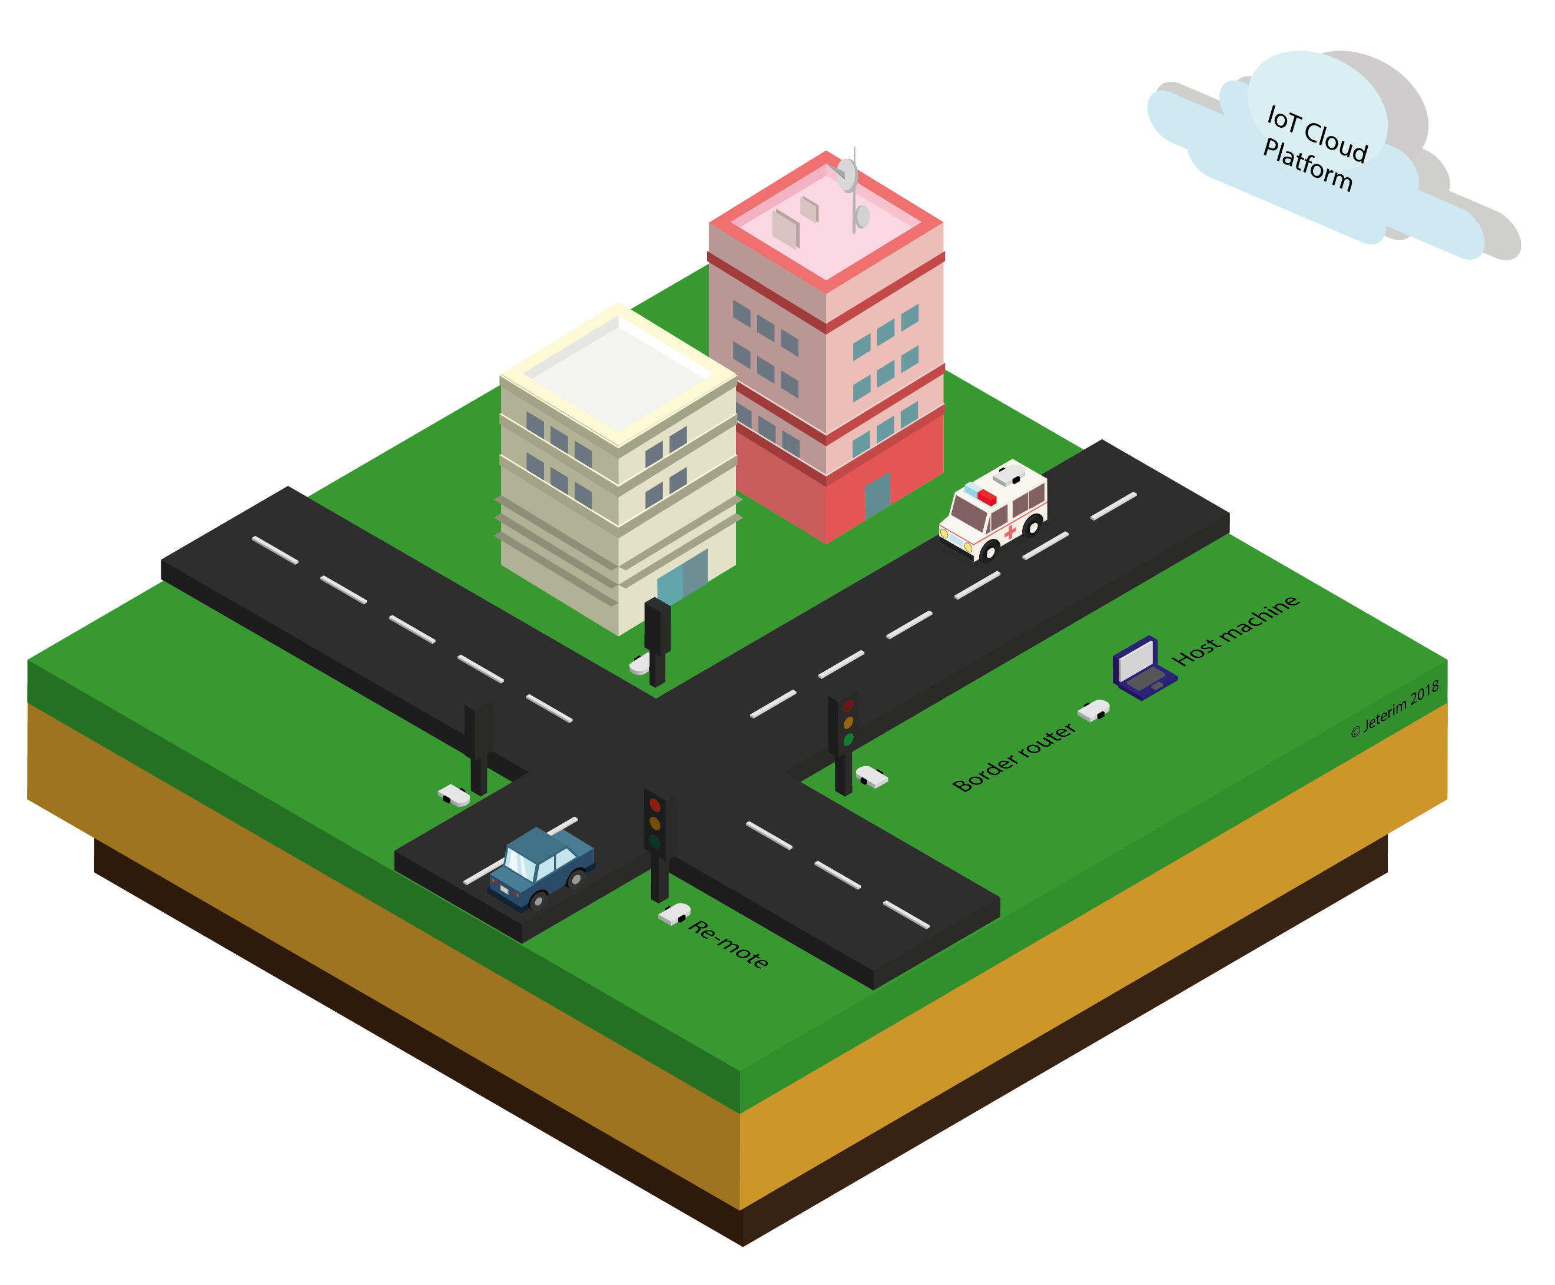

|  |  |
| --- | --- |
| **Enseignant référent :**  FOLIO David | **Tuteur Laboratoire :**  ZITOUNI Rafik |
|  |  |

**Année universitaire 2017/2018**

Remerciements

Je tiens à remercier Rafik ZITOUNI pour son aide et ses connaissances tout au long du projet. Il a été essentiel pour comprendre le fonctionnement des protocoles et technologies, et les idées derrière leur utilisation, indispensables pour le développement de ce stage.

Avec toujours une bonne ligne directrice, il a su me guider sur les différentes actions à réaliser tout au long du stage.

Il a été tout au long très perspicace sur la réalisation des différentes étapes de ce stage et les possibilités qui s’offraient à nous.

Je le remercie de m’avoir permis de découvrir cet aspect de la recherche qui a été très enrichissant et écrire avec lui un article technique.

Également remercier Sebti MOUELHI pour son aide et ses explications sur la modélisation UPPAAL

Enfin Assia SOUKANE, Céline BARTH, le laboratoire SIC avec ses doctorants, professeurs et stagiaires, pour leur bonne humeur et avec qui il est facile de discuter de la recherche, de leurs projets, de leurs problèmes, mais aussi pour discuter et réfléchir sur les nôtres.

Résumé

Au sein du laboratoire de l’ECE Paris, l’École Centrale d’Électronique, qui travaille conjointement sur ce sujet avec l’institut VEDECOM a donné lieu à ce projet de recherche interne et au sujet de ce stage : Réseaux IoT pour le contrôle des feux de signalisation dans des villes Intelligentes.

Ce stage a été réalisé autour de deux aspects : Premièrement, une volonté de continuer un projet de fin d’étude (PFE) d’étudiants de l’ECE Paris afin de chercher à obtenir un prototype fonctionnel. Cette solution partait d’un réseau de capteurs sans fil composé de Zolertia Re-motes. L’un d’entre eux est connecté à une machine hôte qui possèdera internet et pourra transiter les informations vers une plateforme Cloud. La seconde a été de chercher à rendre ce projet plus autonome en transformant l’ensemble composé d’un Re-mote et une machine hôte reliée à internet à seulement un Re-mote qui possèderait la capacité à router les paquets sur Internet via un branchement Ethernet.

Après quatre mois de stage, le prototype a pu être bien développé et est fonctionnel. Il a été perfectionné par rapport à l’existant en améliorant les fonctionnalités mais également en effectuant une modélisation de ce système via UPPAAL afin de définir ses faiblesses et y apporter des solutions. Une seconde a pu être partiellement développée afin d’établir sa faisabilité. Cependant, des aspects sur le développement de ce second projet à la fois logiciels et matériels ont fait qu’elle n’a pas été continuée en l’état. Un point fort par la suite a été l’aspect recherche avec la rédaction de deux papiers techniques à destination de la communauté scientifique internationale.

**Mots clés :** Réseaux, Linux, Programmation C, IoT, Contiki OS, Zolertia Re-mote, MQTT, QoS, UPPAAL

Abstract

Into the laboratory of ECE Paris, a school of engineering in electronics, which collaborates with the VEDECOM institute, an intern research project has been developed. Its subject is: IoT Networks for traffic lights control in smart cities.

This internship carried out two main aspects: First, continue a project initiated by ECE students in order to obtain a working prototype. This solution uses Wireless System Networks (WSNs) composed of Zolertia Re-motes devices connected to it. One Re-mote is also connected to a host machine in order to act as a router and will transit packets to an IoT Cloud Platform. Secondly, the mission was to make this project autonomous by replacing the host machine by a single Ethernet cable.

After four months of work, the obtain result is a working prototype. It has been perfected compared to the existing one by improving functionalities and by modelizing our system using UPPAAL in order to define its weaknesses and correct them. The second prototype has been developed however, blocking aspects due to hardware and software limitations put the project on hold. A strength of that internship was the research aspect where two short papers has been redacted for the international conferences.

**Keywords :** Networks, Linux, C programming, IoT, Contiki OS, Zolertia Re-mote MQTT, QoS, UPPAAL

Sommaire

Introduction 5

I Présentation de l’entreprise/ Cadre du travail 6

I.1 Présentation de l’organisation 6

II.1.1 Bref historique de l’école et de son laboratoire 6

I.1.2 Quelques chiffres clés 7

I.1.3 Organisation hiérarchique générale 7

I.2 Cadre du travail / Aspect liés à la GRH 7

II Définition du sujet et de l’objectif du stage 8

II.1 Contexte et sujet 8

II.2 Technologies utilisées 9

II.2.1 6LoWPAN & Contiki OS 9

II.2.2 Zolertia Re-motes 9

II.2.3 MQTT & Ubidots 9

II.3 Objectif réel 10

II.4 Réflexion sur le modèle et organisation des tâches 11

III Modélisation de notre système et model checking 13

III.1 Cas d’usage 13

III.2 Définition des limites de notre première interprétation 13

III.3 Modélisation complète de notre système 14

IV Architecture et prototypage de notre projet 17

IV.1 Mise en place de notre projet 17

IV.1 Présentation 17

IV.1.1 Objectif 17

IV.1.2 Réalisation 18

IV.2 Développement sur une seconde version du projet 19

IV.2.1 Objectif 19

IV.2.2 Méthodologie 19

IV.2.2 Comparaison 20

V Analyse de la solution 21

V.1 Difficultés rencontrées 21

V.2 Evolutivité du projet 22

VI Aspect recherche 23

VI.1 Documentation et suivi de modification 23

VI.2 Participation aux événements de recherche 23

VI.2 Rédaction d’un article technique 24

Conclusion 25

Sources documentaires 26

Table d’illustrations 27

Glossaire 28

Annexes 29

# Introduction

Les évolutions technologiques se succédant, nous arrivons maintenant vers une vague du sans-fil, mais en même temps du tout connecté. Nous parlons alors d’objets connectés ou *Internet of Things* (IoT) pour ces objets qui ont souvent comme fonction la remontée de données. Avec l’approche prochaine de la 5G et du développement des usages pour ces appareils connectés qui vient avec, de nombreuses opportunités et idées d’implémentations vont être possible. L’essor de cette tendance va être un challenge pour les sociétés afin d’améliorer le confort et la sécurité des personnes au quotidien. Cette tendance de l’IoT va faire un grand bond également dans le développement des Smart Cities ou villes connectés où l’on travaille déjà dessus, afin d’assurer la sécurité des usagers, conducteurs comme piétons. Pour cela, il faut que la voirie soit plus intelligente et se connecte à ce qui l’entoure. Au niveau de la voirie, un élément intéressant à regarder concerne les feux de signalisations. En effet dans les villes relativement importantes, une mauvaise gestion du flux de véhicules sur des axes stratégiques peut être responsable de nombreux ralentissements. Un problème en soit très peu solutionné dans le sens où nos feux actuels ont un comportement statique. Ils agissent selon des cycles temporels bien définis, mais aussi très rigides. C’est pourquoi il est intéressant de chercher à voir de nouvelles solutions répondant à ce problème avec les moyens d’aujourd’hui comme l’utilisation de l’Internet des Objets notamment. En rendant ce système dynamique, de nouveaux usages pourront être introduits comme par exemple connecter la voirie afin d’établir une communication indirecte entre les feux tricolores d’un carrefour et un véhicule.

Ce stage de 4ème année s’est déroulé durant 4 mois du 16 avril au 30 août 2018 en adéquation avec ma formation STI et notamment en lien avec l’option Mobilité prise en 4ème année.

Ce stage fait l’objet d’une collaboration entre l’ECE Paris et l’institut VEDECOM, dans le cadre de la recherche et le développement pour la voiture autonome et non carbonée. Il a été réalisé à l’ECE Paris dans le laboratoire SIC (Systèmes Intelligents Communicants) sous la coordination de Mr Rafik Zitouni. Ce stage et son sujet est la continuité d’un projet de fin d’étude (PFE) de 6 étudiants de cinquième année. Il s’agissait d’une première approche sur de l’embarqué dans le domaine de l’Internet des Objets (IoT). L’objectif de celui-ci est de concevoir une preuve de concept de communication indirecte entre les feux tricolores et un véhicule par le biais d’une plateforme IoT. Le premier cas d’usage qui s’en est détaché est celui d’un véhicule qui serait désigné comme prioritaire (police, pompier, transports publics…) et qui pourrait interrompre le cycle normal d’un carrefour et de ses feux pour favoriser son passage parmi les autres usagers.

Le rapport va refléter les différentes étapes de développement effectués tout au long de ce stage pour ce projet. Ainsi après une brève présentation de l’école, de son laboratoire SIC (Systèmes Intelligents Communicants) et du fonctionnement au sein de ce laboratoire. Il sera question ensuite de détailler l’objectif du stage, dans un premier temps pour la formalisation du problème et de regarder l’existant par rapport à ce projet et des technologies que l’on utilisera. Dans un deuxième temps viendra ensuite un point sur la conception de ce projet qui se traduira par la présentation en détail de notre cas d’usage ainsi que des diverses modélisations de notre réflexion. Il s’agira de confirmer ou non notre réflexion et les points qui doivent être pris en compte. Nous commencerons le prototypage de notre solution en expliquant les différents projets qui seront mis en œuvre. Enfin un point sur la solution mise en place et les difficultés rencontrées ainsi que les possibles évolutions pour ce sujet seront exposées. Pour terminer et finaliser mon travail, une dernière partie sera consacrée à l’aspect recherche de ce stage qui permet d’avoir une approche résolument différente de ce que l’on peut trouver dans une entreprise.

# I Présentation de l’entreprise/ Cadre du travail

## I.1 Présentation de l’organisation

L’organisation se trouvant être un laboratoire de recherche dans une école, il convient de parler tout d’abord de l’école, puis du laboratoire.

L’ECE Paris (***École Centrale d’Electronique***) est une école d’ingénieurs privée qui forme principalement des ingénieurs en 5 ans dans son cursus complet dans les technologies de l'information (Systèmes d'information, Big Data et Cyber sécurité, Réseaux, IoT, Systèmes embarqués, Finance, Multimédia). L'école a su diversifier ses majeures enseignées en proposant de nouvelles formations axées sur la santé et son lien avec la technologie, sur les transports et mobilité, ou bien sur les énergies et l'environnement.

L’école se situe dans le 15ème arrondissement de Paris près de la tour Eiffel dans le quartier Beaugrenelle, Au 37 quai de Grenelle.

Le laboratoire de recherche maintenant est situé au sein de l’ECE Paris. Il se situe dans une aile isolée du 5ème étage du bâtiment Eiffel 2 (Bâtiment Pollux)

Le laboratoire est composé d’un open space ainsi que d’une salle de réunion uniquement pour cet étage recherche.

### II.1.1 Bref historique de l’école et de son laboratoire

L’école voit le jour en 1919 à Paris, sous le nom **d’*Ecole Centrale de TSF***(Télégraphie Sans Fil), au lendemain de la première guerre mondiale, sous l’impulsion d’un jeune officier marinier, ***Eugène Poirot.***

L’ancien opérateur radio, visionnaire, fait le pari d’ouvrir une école entièrement dédiée à l’enseignement d’une technologie, balbutiante à l’époque, mais qu’il tient pour essentielle dans les moyens de communication futurs. Son intuition est confirmée.

L’ECTSF va former des bataillons d’opérateurs radio civils, pour la RTF puis l’ORTF, et militaires, missionnés sur tous les continents, de l’Océanie à l’Asie, sur terre, sur mer comme dans les airs.

En 1939, on y étudiait déjà la télévision et en 1959, le transistor !

L’ECE Paris est membre de la Conférence des Grandes Ecoles (CGE), de la CDEFI (Conférence des Directeurs des Ecoles Françaises d’Ingénieurs), de l’UGEI (Union des Grandes Ecoles Indépendantes), de Paris Développement, de Campus France, du CIDD (Consortium International de Doubles Diplômes), d’Eurace, du CET et d’Erasmus.

Elle est également membre du groupe **INSEEC.U en 2016**(Institut des hautes études économiques et commerciales), qui est le premier groupe d’enseignement supérieur français. Fort d’un puissant réseau d’universités et entreprises partenaires en France et à l’étranger, il forme les acteurs du monde économique de demain. Pour situer ce groupe INSEEC.U, il regroupe 16 écoles et gère près de 23 500 étudiants au sein de 9 campus pour un budget de 220 Md’€. L’ECE Paris est la seule école ingénieure de ce groupe. (Source documents INSEEC.U chiffres 2017).

Voici ce qui l’en est de l’école, il s’agit maintenant de regarder la recherche effectuée en son sein. En 2004, une équipe de recherche nommée **LASCS : Laboratoire d’Analyse et Contrôle des Systèmes Complexes** s’est formée. La thématique principale était le ‘temps réel’. Un projet notable qui a commencé dans les années de ce laboratoire est le projet SAHARA APP11 en 2011 qui traitait de Solutions pour l’Architecture et les Applications des Réseaux sans fil dans les Aéronefs.

Depuis, le laboratoire s’est développé à la fois en nombre de membres et en thématiques de recherche, et un département de recherche a vu le jour. En effet, en 2013 la réorganisation de la recherche à l’ECE a conduit à la création des deux autres équipes de recherche : le Laboratoire des Interfaces Complexes et de l’Organisation Nanométrique : LICORNE et Modélisation Mathématiques et Financières, en plus de LASCS, formant ainsi le département de recherche.

Par la même occasion, le LASCS traitant d’autres sujets a changé de nom et est devenu **Système Intelligents Communicants (SIC).**

En mars 2016, un Conseil Scientifique (CS) a eu lieu, suivi en juin de la même année par un Comité d’experts. Ces deux évènements ont eu pour le but d’éclaircir les décisions sur les domaines de la recherche et d’évaluer les projets en cours ou à avenir. Le département de recherche a actuellement pour missions de traiter des problématiques en réponse aux défis socio-économiques, reflète le savoir-faire de l’école et renforce son identité, s’insère dans le projet éducatif et valorise le potentiel des enseignants-chercheurs.

### I.1.2 Quelques chiffres clés

L’ECE Paris qui constituée de **350 enseignements**, de **2100 étudiants** et possède un budget de **17 700 000 €** auquel on peut ajouter à cela les ressources de l’INSEEC.U qui ont été énoncés dans la précédente partie.

Le laboratoire compte 15 enseignants-chercheurs, 9 doctorants et un ingénieur de recherche. Parmi cet ensemble, au sein de l’axe SIC du laboratoire dans lequel j’ai effectué mon stage, il y a 7 enseignants chercheurs et 3 doctorants.

Etant un lieu de recherche, il était intéressant de s’intéresser aux publications réalisés par ses enseignants chercheurs et doctorants. Ainsi, le laboratoire SIC compte pour cette année 11 publications dans des journaux à comité de lecture ainsi que 18 publications dans des conférences à comité de lecture.

Enfin un élément important est le budget qui est alloué à la recherche et qui se décompose en 3 aspects :

* **60K€** pour l’acquisition d’équipements divers pour la recherche
* **52,8K€** pour la réalisation de stages
* Et enfin un financement complet ou à moitié de ses doctorants avec près de **100K€ sur 3 ans** pour ses 3 doctorants.

(Sources présentation interne chiffres 2018)

### I.1.3 Organisation hiérarchique générale

Au niveau de la hiérarchie du laboratoire de recherche, elle est relativement simple de par la petite structure du laboratoire. Elle est dans un premier temps décomposée en fonction des différents axes de recherche : Système Intelligents Communicants, Nanosciences et nanotechnologies pour la santé et l’énergie et Mathématique pour les sciences de l’ingénieur. Chaque axe possède son responsable que sont respectivement Assia Soukane, François Muller et Houari Mechkour. Assia Soukane est à la fois responsable de l’axe de recherche SIC mais également la directrice du laboratoire de l’ECE Paris. Elle coordonne les opérations effectuées par les différents enseignants chercheurs, et doctorants. Je suis ainsi stagiaire d’un des enseignants chercheurs, Rafik Zitouni qui est sous la direction de Assia Soukane. Un organigramme est présent en annexe pour mieux représenter la structure du laboratoire de recherche de l’ECE Paris et ma position dans celle-ci.

## I.2 Cadre du travail / Aspect liés à la GRH

On peut noter un thème commun parmi les nombreux sujets de recherche actuellement en cours de développement au sein du laboratoire de recherche qui est celui du développement de la voiture autonome. Même si certains sujets sont liés aux travails des autres enseignants-chercheurs, il y a une certaine indépendance et une certaine liberté dans son sujet. Ainsi chaque stagiaire devra faire preuve d’une grande autonomie pour développer le projet défini avec son tuteur de stage.

Cela permet également une certaine liberté dans le développement et la recherche de solution.

Pour ce qui est de l’aspect GRH du laboratoire, il est difficile de pouvoir sortir un nombre important d’informations pour une si petite structure. Au sein du laboratoire, les doctorants sont parfois des anciens de l’ECE effectuant une thèse, pour donner une idée, l’âge va de 24 à 30 ans pour les doctorants.

Au niveau du fonctionnement du laboratoire SIC, on peut compter deux réunions administratives par année académique pour déterminer les objectifs de l’année, un séminaire mensuel par équipe pour les soumissions de projets ainsi qu’un séminaire trimestriel pour présenter les articles et travaux de thèse en cours. Une partie de la formation des enseignants chercheurs peut aussi passer par leur présence aux diverses conférences dans lesquels ils présentent un article technique pour la communauté scientifique.

Maintenant que le lieu et les conditions du stage ont pu être présentés, on peut commencer à définir le sujet du stage, son contexte et les actions à réaliser.

# II Définition du sujet et de l’objectif du stage

## II.1 Contexte et sujet

Il est important de comprendre le sujet et toutes les composantes qui vont avec afin de pouvoir bien comprendre les objectifs et missions qui ont été réalisés lors de ce stage. Les étudiants du PFE ont essayé de répondre à cette problématique qui est de solutionner le comportement statique des feux de signalisation actuels. Pour cela, ils ont fait le choix d’utiliser l’IoT pour les éléments des villes intelligentes de demain. Également pour mieux comprendre ce qui les attendait, un état de l’art sur les solutions existantes a été fait et un bilan a été dressé. Ces solutions sont de deux natures.

La première est de centraliser les informations venant des feux de signalisation vers un centre d’information. Ce type de solution implique de nombreux câblages entre tous les dispositifs du carrefour (Feux, caméras, détecteurs de pressions…) et le centre d’information. De nombreuses modifications des carrefours et rues sont nécessaire et d’importants travaux et financements sont à prévoir. Cette solution n’est donc pas très pratique.

La seconde approche qui a pu être vue dans les différentes recherches faites utilise des réseaux sans fils. Cependant, elle présente qu’une approche locale où les feux suivraient entre eux leur cycle classique et communiquerait localement avec les voitures autour du carrefour. Il s’agirait donc d’une communication directe et très locale là où au contraire il serait intéressant, pour rendre les solutions réellement intelligentes, d’utiliser une interconnexion globale entre les systèmes.

Comme on a pu le présenter précédemment, il s’agit de définir un système où l’on établirait une communication indirecte entre un système de feux à un carrefour et un véhicule. On a pu voir dans l’état de l’art que la seconde approche est celle qui se rapproche de notre solution en terme de technologies en utilisant l’IoT. Cependant elle cherchait à effectuer une communication directe de la voiture discutant avec les feux et inversement. Cette communication directe se traduit par le souhait de démarrer une connexion entre deux entités en se mettant d’accord sur la technologie qu’ils utiliseront pour se comprendre. Cependant ce choix reste pour nous discutable. En effet dans le monde de l’IoT actuel, il y a différentes technologies utilisées dans différents systèmes connectés. Les technologies comme Zigbee, LoRa, SigFox ou encore ITS-G5 sont de nouveaux standards de communication pour l’IoT. Cependant elles possèdent toutes leurs spécificités et ne peuvent communiquer normalement entre elles. Chaque technologie cherche à répondre à un certain besoin dans le développement de l’IoT et pour cela, chercher à les faire communiquer directement semble une approche compliquée et non nécessaire. Un système de feux tricolores et une voiture n’ont pas les mêmes fonctions et spécifications, elles ont cependant un point commun qui est l’utilisation d’Internet. Internet permet d’interconnecter des réseaux hétérogènes et semble parfait pour répondre à cette problématique. C’est pourquoi ce sujet souhaite une communication dite indirecte où Internet sera utilisé comme un moyen pour gérer l’interopérabilité entre les infrastructures et les usagers.

Également un point clé est l’utilisation d’une plateforme Cloud afin de toujours faire la liaison entre les infrastructures mais également avoir un regard sur les systèmes en temps réel. Il s’agit de bien la structurer pour qu’elle soit le plus efficace possible.

## II.2 Technologies utilisées

Ces technologies et les outils associés ont été choisis de deux manières. Les technologies en elles même ont été prédéfinies à la conception du sujet car elles sont essentielles à celui-ci. En effet, le but de ce sujet est de montrer que ces technologies ont un réel apport dans le bon fonctionnement des feux et des communications dans des réseaux hétérogènes et non fiables comme Internet.

Les outils associés à ces technologies ont été choisis par la suite après avoir fait un état de l’art des différents outils disponibles sur le marché. Cette phase a été effectuée par les étudiants durant leur PFE.

### II.2.1 6LoWPAN & Contiki OS

Le réseau 6LoWPAN* ou IPv6 LowPower Wireless Personal Area Network, est un type de réseau adapté pour l'embarqué de par les technologies qu'il apporte en terme de fonctionnalités, mais aussi, comme son nom l'indique, pour ses propriétés basse consommation. Son avantage principal est sa capacité à obtenir un réseau maillé entre les différents capteurs du réseaux (mesh networking).

Pour développer sur les Re-motes, Contiki OS est adapté. C'est un système d'exploitation utilisant le langage C et qui fournit tous les éléments nécessaires pour le développement sans fil et basse consommation pour l'embarqué. Il est compatible avec de nombreux types de matériels comme les Zolertia Re-motes. Il fournit une pile réseau IP complète avec la prise en charge des standards comme IPv4 et IPv6 mais aussi des standards plus récents comme 6LoWPAN, RPL* ou encore CoAP*.

### II.2.2 Zolertia Re-motes

Pour mettre en place notre réseau de capteurs sans fil, nous avons utilisé des Zolertia’s Re-motes qui sont des boitiers sans fils qui sont compatibles avec Contiki OS. Ces boitiers possèdent une consommation énergétique très basse et peuvent durer des mois lorsqu’ils sont très peu sollicités et placés à intermittence en stase. Le choix d’utiliser ces Re-motes a été motivé par le choix d’avoir une portée radio assez importante pouvant utiliser les fréquences 868-915 MHz et ISM 2.4 GHz. Les Re-motes contiennent des émetteurs-récepteurs radio avec une pile 6LoWPAN leur permettant un parfait fonctionnement sur ce type de réseau sans fil.

Le boitier possède également des ports analogiques « Analog » et numériques « Digital » qui lui permettent de brancher un capteur de toucher, un baromètre par exemple.

### II.2.3 MQTT & Ubidots

La solution MQTT* ou Message Queuing Telemetry Transport est un protocole de transport très léger développé pour les capteurs et les appareils mobiles. Il a donc bien sa place dans l’IoT de par ses apports, en étant optimisé pour les réseaux non sûrs comme internet et les fortes latences en n’utilisant que très peu de la bande passante réseau.

Le protocole MQTT se base sur 3 entités, mais avant de bien définir ces entités, il faut comprendre la notion de « *topic* ». Un topic dans MQTT est une chaine de caractère qui va déterminer la structure logique de l’ensemble de nos données. Ces topics sont très intéressants, car on peut y rattacher des variables et ainsi donner du sens à notre architecture. Par exemple, /home/jardin/météo est un topic qui pourra contenir des variables comme la température, la pression de l’air ou encore le niveau de pluie que l’on aura récupéré à partir des capteurs. En plaçant de nombreux capteurs pour récupérer des variables, on peut définir un véritable arbre définissant notre réseau de capteurs sans fil. Cette notion explicitée, on peut présenter ces entités. La première est le *broker*, qui s’apparente à un serveur, qui va collecter et stocker toutes les informations et définir le comportement à adopter. Viens ensuite le client qui peut agir sous 2 formes. La première est le *publisher* qui va envoyer des messages au broker par le biais d’un topic. L'autre est le *subscriber*. Celui-ci va recevoir les modifications des valeurs au sein d’un topic auquel il aura souscrit au préalable.

Une fonctionnalité clé du protocole MQTT est la définition, pour les paquets envoyés, de qualité de service (QoS*). La QoS possède 3 niveaux qui vont définir le comportement entre le client et le serveur sur l'envoi de données.

Ainsi le niveau 0, "At most one" défini un envoi standard des messages au broker sans se soucier de sa bonne réception.

Le niveau 1 "At least once", lui, assurer l'envoi et la réception de ce message avec un acquittement de la part du broker.

Enfin le niveau 2 "exactly once" est utilisé pour l'envoi de messages dits critiques avec un acquittement du message ainsi qu'un doublement de l'échange de message.

Il s'agit donc de donner de l'importance ou non pour nos messages afin qu'ils soient traités en fonction du besoin. Plus particulièrement, de bien définir les ressources réseau pour assurer un bon fonctionnement des communications.

MQTT est le protocole pour échanger des messages vers internet. Pour bien gérer la communication vers et depuis internet en utilisant MQTT, la plateforme Cloud IoT Ubidots a été choisie afin de gérer et afficher les messages qui y seront envoyés.

Ubidots est l’outil qui a été choisi et qui va être notre MQTT Broker. Il sera notre serveur où toutes nos données sur les états des feux passeront et qui nous permettra d’avoir des informations sur notre système.

Ubidots prend en charge MQTT avec l’intégration de tous les niveaux de qualité de service et c’est pour cela et sa simplicité de prise en main qu’il a été choisi. Son tableau de bord permet d’afficher en temps réel les états des différents feux, de la batterie des boitiers, leur temps de fonctionnement (uptime) comme on peut le voir sur la Figure 1.

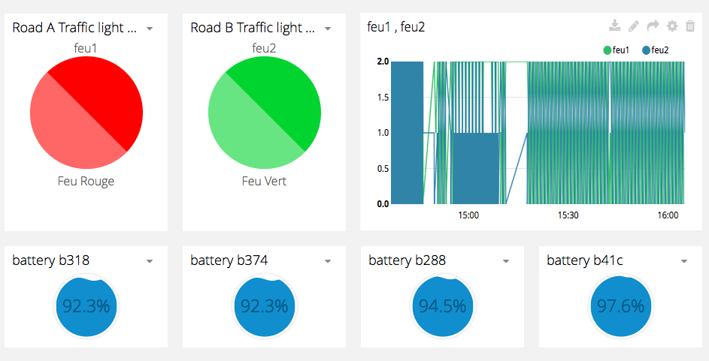

Figure 1 Tableau de bord de notre solution montrant l'état de nos feux et leur niveau de batterie

Une fonctionnalité bienvenue que possède Ubidots est la possibilité de mettre en place des déclencheurs (*triggers*) qui se traduit par l’envoi de variables de contrôle vers les éléments du système d’information. Ainsi, il est possible de lancer des actions depuis la plateforme cloud qui auront une incidence sur les boitiers. On peut également ajouter à cela, les événements qu’il est possible de mettre en place sur Ubidots où certaines actions tels que la modification d’un autre topic ou l’envoi de message par mail ou SMS* est possible si la valeur d’une variable atteint un certain seuil. C’est un très bon outil pour être prévenu de valeurs critiques par exemple.

## II.3 Objectif réel

Durant le Projet de Fin d’Etude (PFE), les étudiants ont réussi à mettre en place une communication où il était possible d’envoyer un paquet à partir d’un boitier IoT de notre réseau de capteurs sans fil vers la plateforme Cloud en passant par un middleware*. Cependant, ils n’ont pas réussi à établir la communication complète au niveau du retour d’information avec la récupération des messages envoyés de la plateforme Cloud vers les différents capteurs de notre réseau de capteurs sans fil. Ma première tâche fut donc de résoudre ce problème afin de pouvoir me consacrer complètement à l’objectif de ce projet.

L’objectif de ce projet est d’établir cette communication et montrer qu’un prototypage de ce projet avec les technologies choisies est possible.

A partir de cela, il s’agit de montrer que ces technologies que l’on va voir dans une prochaine partie comme MQTT et l’utilisation de la qualité de service (QoS) ont une réelle utilité et sont un apport non négligeable par rapport aux solutions existantes et pour le domaine de la recherche.

## II.4 Réflexion sur le modèle et organisation des tâches

Dans un premier temps, ne connaissant pas la technologie et peu les protocoles et l’embarqué, il a fallu faire une mise à niveau. Il convient quand même de dire que certains aspects du projet ont pu être retrouvés dans certains enseignements que l’on a pu avoir en option Mobilité en 4A. Cependant, ces connaissances étaient plus théoriques que pratiques et il a fallu aller bien plus dans le détail. Ainsi, la première semaine a été consacrée à la lecture de documentation sur l’IoT, les protocoles et réseaux utilisés et enfin le code source utilisé jusqu'à présent sur le projet. Il a été l’occasion de tester différents codes et tutoriels pour comprendre comment fonctionne la plateforme.

L’objectif étant d’acquérir les compétences nécessaires le plus rapidement possible pour pouvoir commencer ce projet. Une fois cela fait, le but a été de se lancer dans le projet mais avant tout de comprendre pourquoi ce projet a été développé.

J’ai ensuite commencé par faire de nombreuses recherches sur Internet autour de la communauté Contiki Os afin de voir comment réaliser la première mission de mon stage, c’est à dire transposer le fonctionnement du serveur MQTT du script python sur la machine hôte dans le border-router. Le border router est l’appareil (Re-mote) qui fait la transition entre le réseau IPv6 6LowPAN et internet.

En ayant pris en considération, les technologies à utiliser, avoir vu l’existant au niveau de ce projet, j’ai pu réfléchir sur la première grande direction vers laquelle me tourner.

En effet, à la suite de mes recherches et tests, j’ai pu établir que deux scénarios pouvaient être envisagés pour notre projet.

* Connecter notre border router à internet via un câble Ethernet (qui suppose ajouter des composants supplémentaires afin qu’il puisse agir comme Ethernet router et donc que chaque Re-mote puisse disposer d’une adresse IPv6 et soit accessible depuis n’importe quel appareil. A ce moment-là ces Re-motes agissant comme feux ou capteurs possèderait un client MQTT pour interagir directement avec la plateforme IoT Ubidots. Le réseau serait donc autonome.
* Garder notre script python et continuer à partir des travaux déjà effectués pour avoir une communication stable entre les feux et Ubidots, le traitement des données se faisant au niveau du script python qui se charge ensuite d’envoyer les paquets aux bons destinataires.

Ne disposant pas dans un premier temps, des composants pour obtenir un Ethernet router, j’ai décidé de partir sur le premier scénario avec l’utilisation du script python sur une machine hôte. Ces deux parties, qui sont assez fondamentales tout au long du projet, seront expliqués dans une prochaine partie de ce rapport.

Ainsi j’ai pu élaborer un planning prévisionnel de la réalisation de ce projet comme on peut le voir en Figure 2.

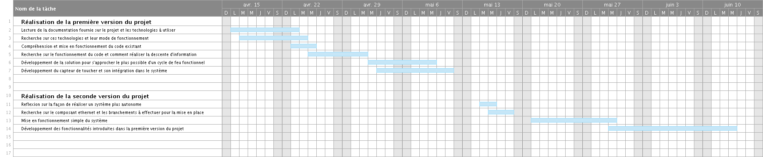

Figure 2 Diagramme de Gantt sur le planning prévisionnel

Ce diagramme a surtout été pour moi, l’occasion de définir les grandes étapes. En effet, le stage possédait un objectif qui était la réalisation d’une solution autonome. Cependant étant de la recherche, ce sujet était assez libre et de nombreuses étapes et parties supplémentaires se sont ajoutés tout au long du stage.

En revanche pour la modélisation de notre système que l’on va voir juste après, elle a été réalisée après les différentes étapes mentionnées dans le diagramme de Gantt. La raison à cela est qu’au cours du stage, une rencontre avec un professeur de l’ESIEE Paris, Mr Laurent George a été faite. Cet entretien a permis de mettre en lumière des éléments auquel nous n’avions pas pensé initialement notamment une modélisation de notre système afin de déceler les scénarios critiques de celui-ci.

# III Modélisation de notre système et model checking

Au niveau de la conception de ce projet, notre système était fonctionnel, cependant nous nous basions uniquement sur un fonctionnement « idéal » (passage du vert à l’orange puis rouge alternativement dans chaque voie) dans notre environnement local et cela ne reflétait que peu un système fonctionnel dans un environnement réel.

En effet le système était dans des conditions parfaites et ne se comportant que selon les actions que nous avions prédéfinies. Si cela pouvait convenir pour une simple expérience, notre volonté était de se rapprocher le plus possible d’un fonctionnement de feu que l’on peut retrouver dans nos villes. Une recherche pour obtenir les normes des feux de signalisation que l’on peut retrouver dans nos villes a été faite. Il s’avère que celles-ci sont payantes aussi vielles soient-elles (certaines datent des années 90) avec une moyenne de 200€ par norme, ce type d’information restant sensible à transmettre. Ne pouvant vraiment s’y conformer, nous avons choisi de réfléchir de notre côté sur des éléments ou conditions extrêmes qui pourrait déranger le cycle normal de notre système de feu. Il a donc fallu remettre en question notre modèle pour prendre des aspects plus aléatoires comme le fait de perdre un paquet en cours de route ou un délai entre deux envois.

Ainsi dans cette partie nous allons détailler notre cas d’usage afin de mieux cerner les actions à réaliser sur ce projet et les diverses modélisations qui ont été effectués afin d’obtenir un système plus robuste et qui nous permettrait d’éviter des situations non souhaitées.

## III.1 Cas d’usage

Nous cherchons à prototyper un système utilisant des technologies plus modernes avec l’usage de l’Internet des Objets pour développer nos éléments tels que les feux de signalisation. Pour réussir cela, nous avons décidé de définir un cas d’usage sur lequel se baser afin de réaliser notre projet.

Le cas d’usage que l’on a fait ressortir jusque-là est celui de penser aux véhicules prioritaires tels que la police, les pompiers ou tout véhicule disposant d’un avertisseur sonore et/ou visuel.

On sait que pour ces véhicules, le temps est un élément clé et favoriser son passage parmi les autres usagers est très importants. C’est pourquoi ce cas d’usage a été développé. Le but serait dans un premier temps de pouvoir, à l’approche d’une intersection possédant un système de feux ayant sa voie au rouge, signaler sa présence au système. Ensuite le système va interrompre le cycle de feu classique afin de passer la voie du véhicule prioritaire au vert afin de lui faciliter le passage. Ce cycle disruptif durerait le temps d’un cycle de feu puis le système repartirait sur un cycle de feu normal. La situation pour ce cas d’usage a été défini sur un carrefour à deux voies possédant un système de feu. Pour simplifier notre cas, nous avons défini que la situation n’impliquerait d’un seul véhicule prioritaire qui serait à l’approche d’une des voies de ce carrefour. Le but est de faciliter le développement de ce projet en fixant notre cas mais dans lequel diverses situations auront été prises en compte mais ne seront pas exposés ou solutionnés pour l’instant.

Afin d’obtenir un résultat très visuel de la solution finale, une maquette à l’échelle 1:68 a été réalisée par les étudiants du PFE en se basant sur un véritable carrefour parisien qui croise la Rue de la Convention et l’Avenue Felix Faure.

## III.2 Définition des limites de notre première interprétation

Ainsi un premier aspect a été d’utiliser les réseaux de Petri, qui sont des réseaux avec une faible notion de temps et souvent utilisés pour modéliser un système fonctionnement sur des feux de signalisation. Essayer de modéliser notre système en utilisant les réseaux de Pétri a été bénéfique afin de bien voir les points de contrôle et règles qu’il a fallu implémenter au niveaux des feux.

Cela m’a permis de voir qu’il fallait mettre à jour notre système afin de fournir plus de confirmations et d’acquittement tout au long du cycle des feux pour assurer un système qui puisse être développé pour un environnement réel et s’adapter par rapport aux normes sur les feux actuels.

En effet, en analysant différents papiers, j’ai pu établir quels seraient les différents points à bien contrôler pour notre modèle. On peut voir un réseau de pétri simplifié montrant un cycle de feu standard en Figure 3.

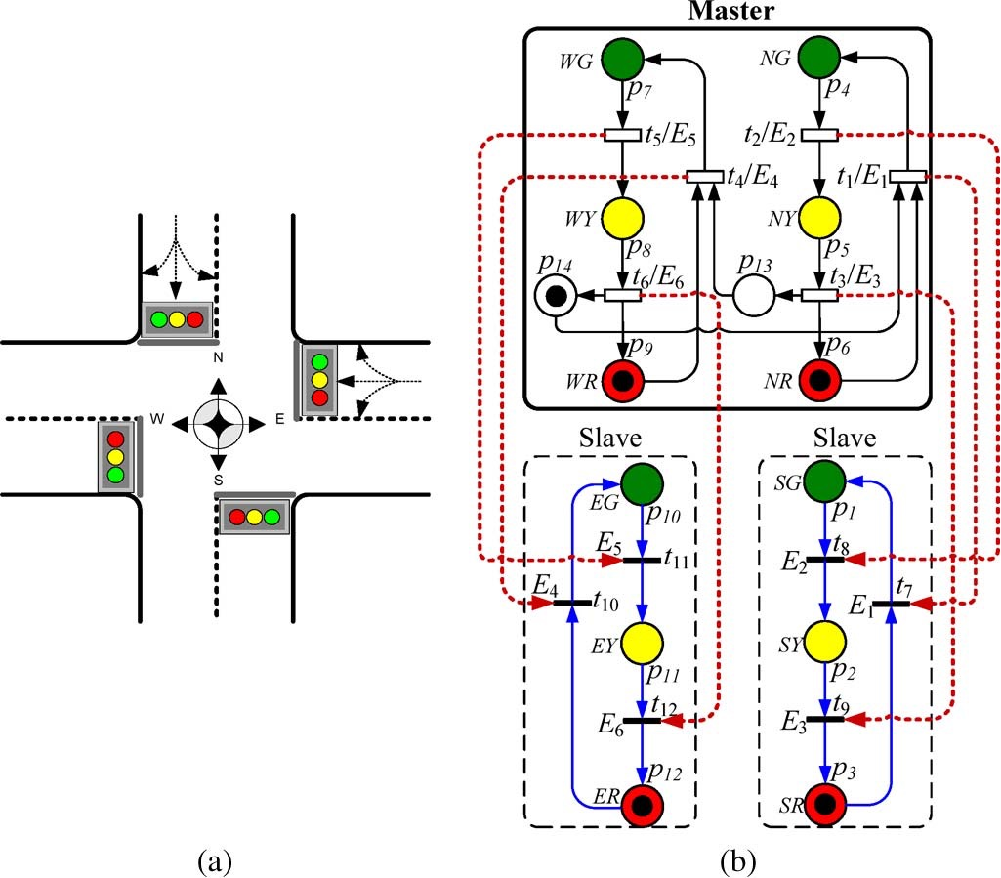

Figure 3 Représentation du carrefour (a) et sa modélisation utilisant les réseaux de pétri (b)

Par exemple, des règles parfois basiques mais sensées peuvent être appliqués, comme pour chaque changement des états de feu d’un carrefour, toujours passer par l’état où les feux sont au rouge. Cela peut être aussi d’assurer un délai de sureté d’au minimum deux secondes entre le rouge et le changement d’état afin d’éviter un problème de délai au niveau de la communication qui pourrait poser un cas critique. Bien définir ces règles « élémentaires » vont permettre d’avoir une certaine rigueur dans le fonctionnement des feux et donc limiter les comportement dits critiques qui pourraient survenir.

Cependant, même si cette modélisation a été bénéfique, car elle a permis l’ajout de points de contrôle supplémentaires dans le système, elle restait insuffisante par rapport à nos besoins. En effet, la modélisation en utilisant les réseaux de Pétri est statique et ne peut suffisamment prouver la robustesse de notre système. Ainsi nous nous sommes tournés vers une modélisation plus poussée permettant la simulation de ce modèle.

## III.3 Modélisation complète de notre système

Le logiciel UPPAAL* a été utilisé et permet de faire une modélisation très poussée de nombreux systèmes. Son aspect temporel nous permet de nous approcher au plus près de notre modèle mais aussi de simuler le modèle que l’on a établi.

L’apport de ce logiciel est double car cela permet une réelle visualisation de notre modèle et de le faire fonctionner via la simulation. Il apporte surtout, au-delà de la simulation, le *model checking* et donc le bon fonctionnement de notre modèle en prenant en compte toutes les branches de celui-ci.

En cherchant à modéliser notre système via UPPAAL, il a fallu pour moi bien déterminer quels seraient les acteurs présents dans cette modélisation. Après réflexion j’ai pu définir que mes entités seraient un feu maitre ainsi qu’un feu esclave, un contrôleur ainsi qu’une entité qui définirai la valeur de mes feux sur le Cloud.

Après avoir défini les entités que je devrai modéliser, je me suis penché sur chacune de ces entités afin d’établir leur fonctionnement pas à pas. Le but de cette action a été d’avoir une compréhension réelle de fonctionnement de chaque entité et de l’avoir traduit par une décomposition du fonctionnement en actions simples et conditions.

Une fois que ceci a été établi, il s’agissait de transposer ces actions unitaires en états et transition dans UPPAAL afin de créer un automate fini représentant chacune de nos parties du système. Pour complexifier notre automate et mieux se conformer avec notre système, il est possible de mettre en place sur les transitions des conditions, des actions et des affectations de variables. Le temps est un élément qui peut être utilisé dans ces automates afin de répondre à des contraintes temporelles comme pour notre système de feu.

Pour confirmer la bonne réalisation du système en mettant en action ensemble les différentes entités, l’outil possède un « vérifieur » dans lequel on peut établir des règles comme *A[] not deadlock* nous permettant d’assurer un modèle fonctionnel qui au cours du temps ne pose pas de soucis sur son fonctionnement. Cette règle signifie qu’en parcourant toutes les branches de notre système, aucun deadlock n’aura été décelé. Un deadlock est un blocage qui se traduit par le fait qu’il n’existe pas de transition future vers un nouvel état. Cela signifie que les conditions ne sont pas réunies ou mal déterminées et feront que le système sera bloqué. Ainsi on peut assurer que notre modèle possède une fiabilité l’empêchant d’effectuer des actions non souhaitées.

Avec la modélisation du système, j’ai pu mettre en place des automates représentant mes entités. On peut prendre l’exemple de la modélisation d’un feu de signalisation.

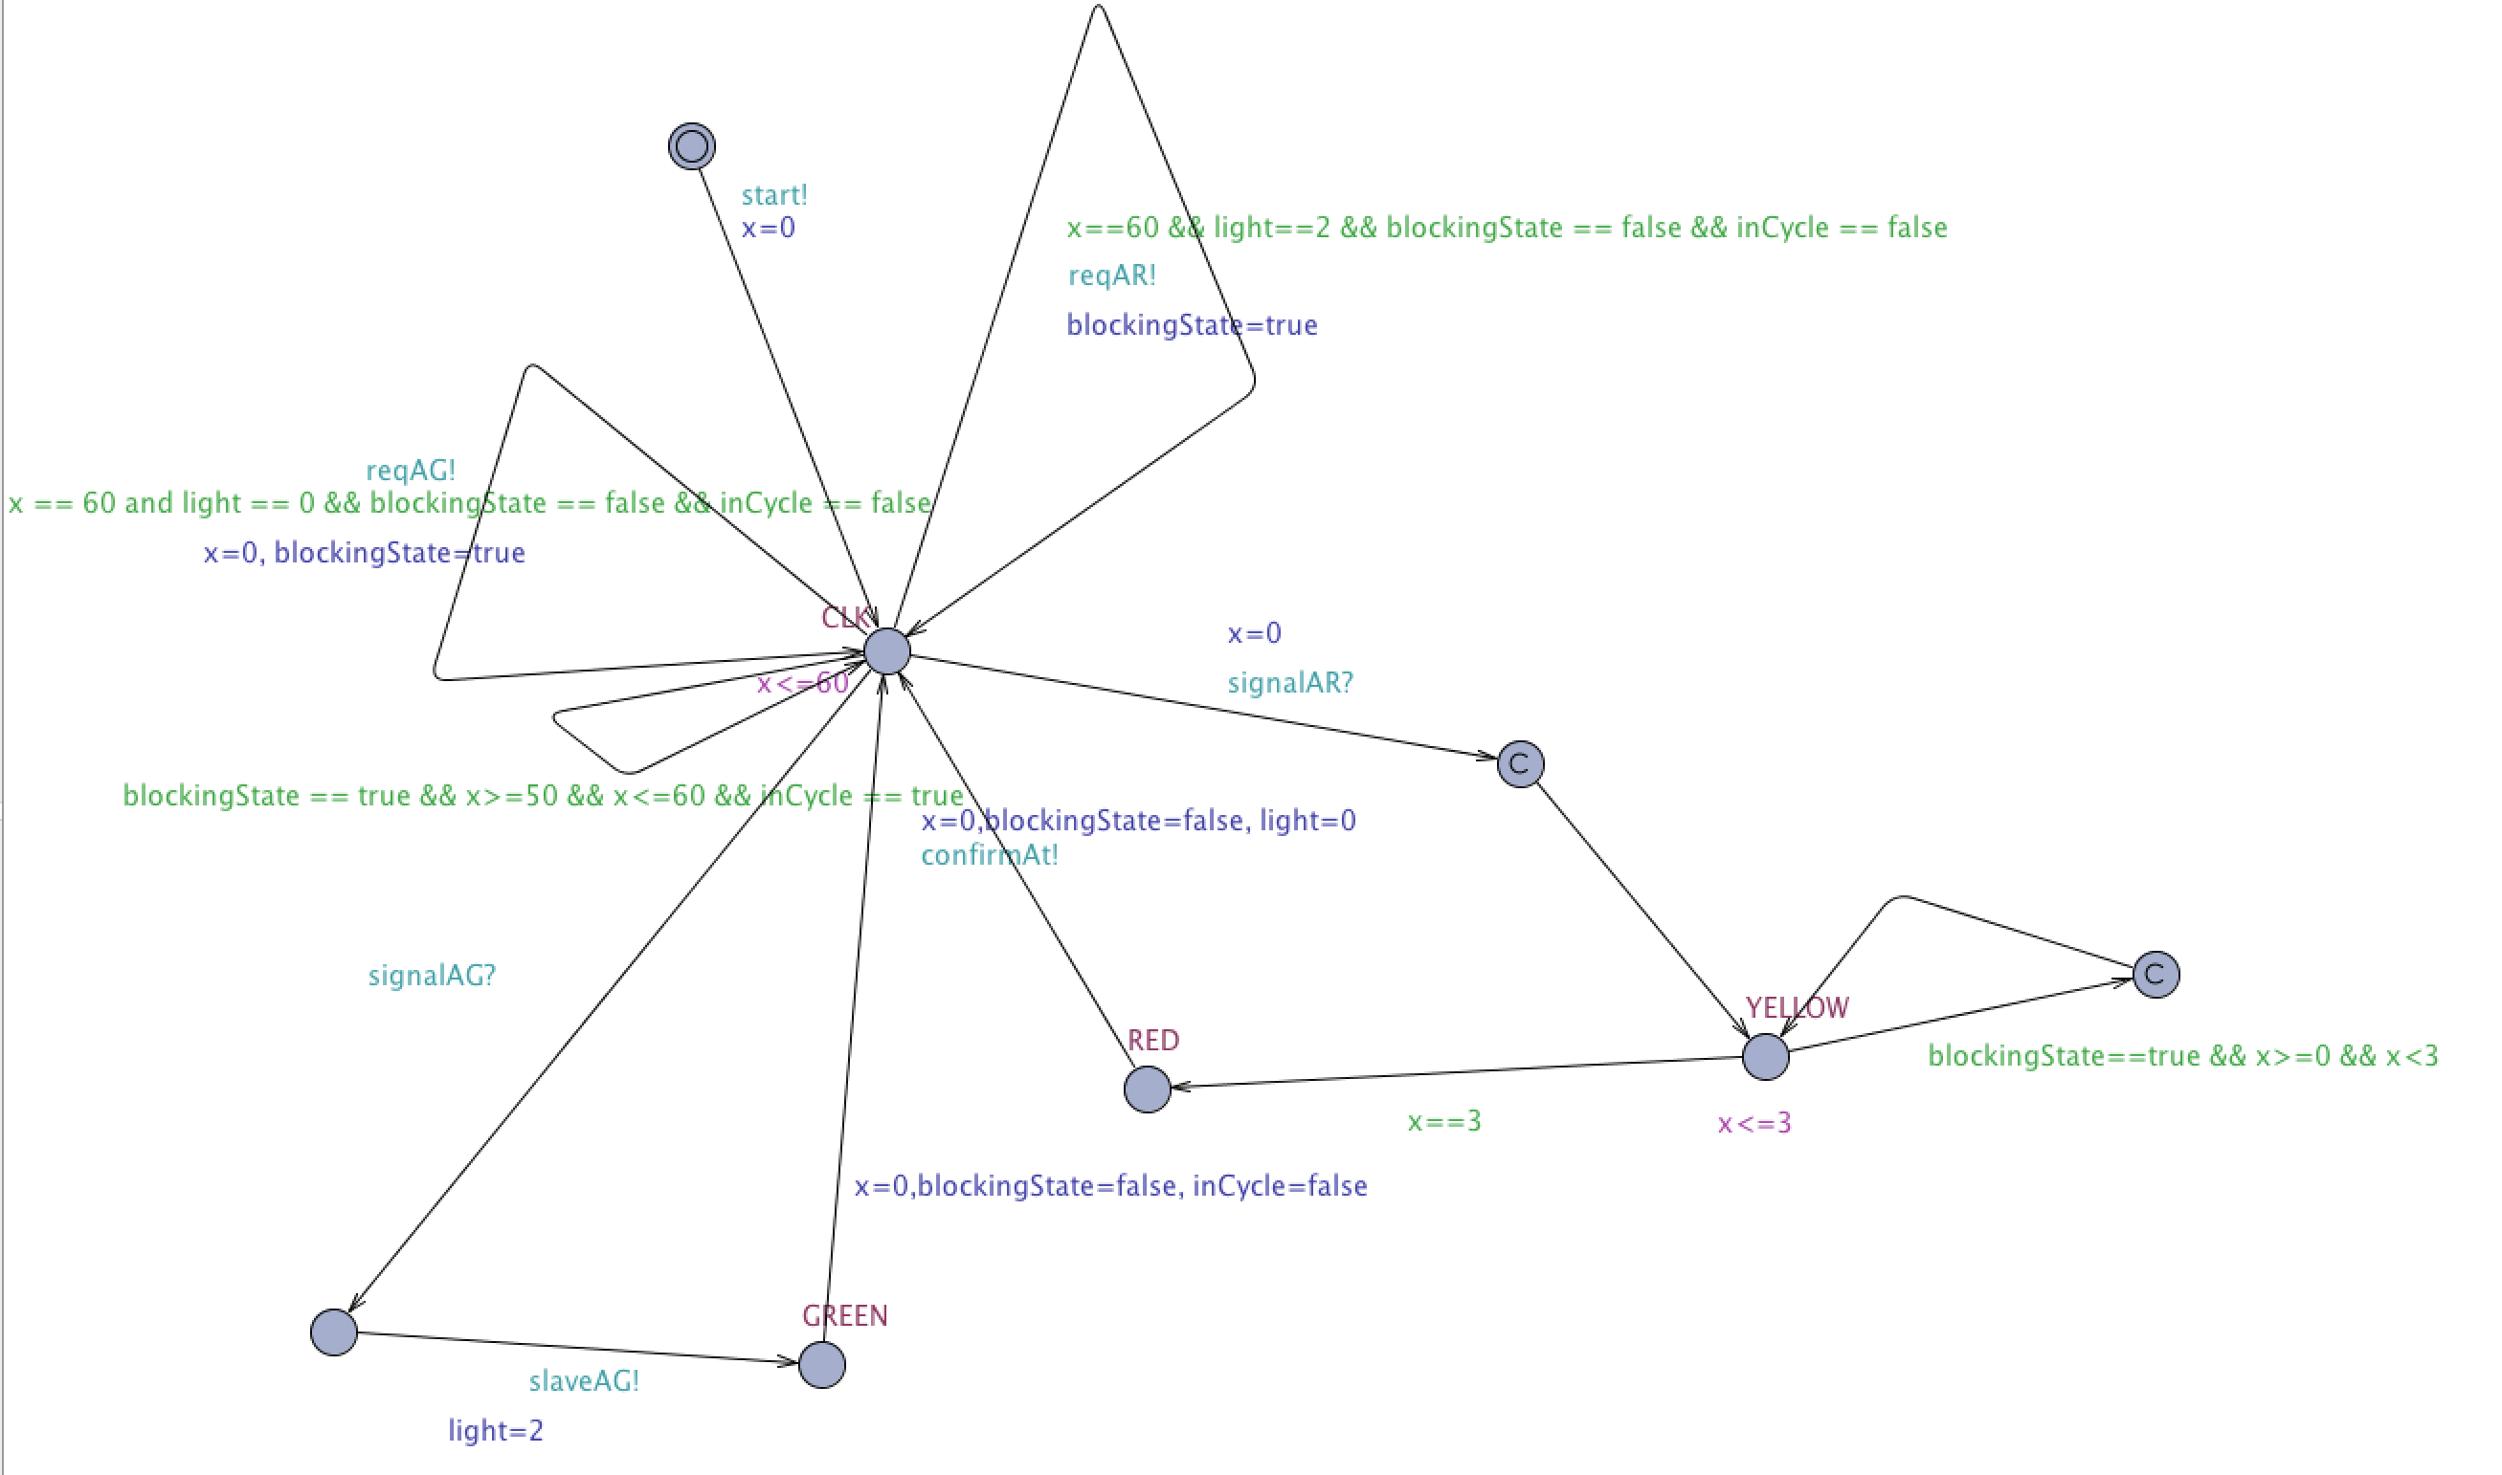

Figure 4 Modélisation d'un feu de signalisation

Le feu va définir l’envoi d’un signal toutes les 60 secondes et lorsqu’il en reçoit un, en fonction de celui-ci, son comportement va changer. On peut voir sur la Figure 4 la présence de variables locales (light) et globales (inCycle) qui nous permettent de définir notre modèle et dans quel état se trouvent chacune des entités. Un élément important, qui nous permet de faire interagir les modèles entre eux, est l’utilisation de canaux d’information (*channel*) s’apparentant à des actions (!) et des attentes d’action (?) qui sont synchronisées et permettent le transfert d’informations entre les modèles du système.

L’un des éléments essentiels dans notre système est bien sur le contrôleur qui sera notre cœur de décision. Il aura la tâche de gérer à la fois les feux de signalisation et donc notre réseau de capteurs sans fil, mais aussi de l’autre côté, gérer la communication des informations vers et depuis la plateforme Cloud.

Cet ensemble, composé de plusieurs automates peut ensuite être testé utilisant le « *verifier* » ou en utilisant la simulation nous permettant de voir notre système fonctionne pas à pas comme on peut le voir sur la Figure 5.

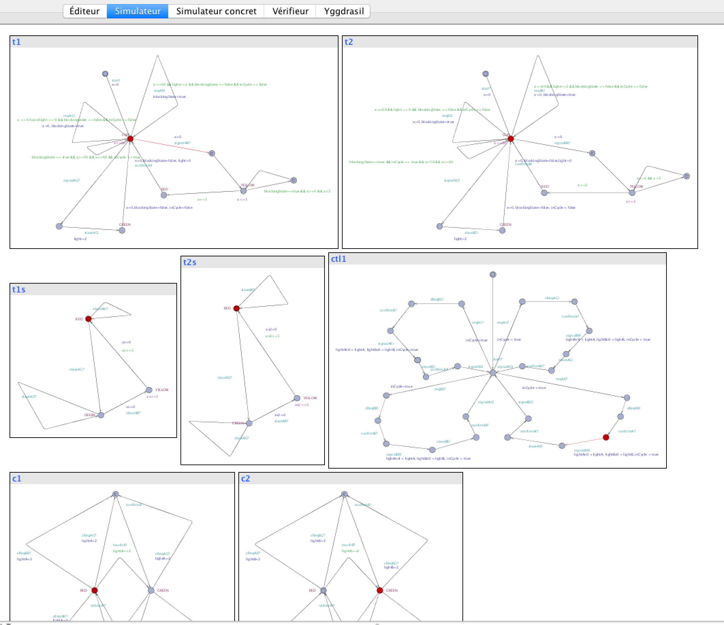

Figure 5 Représentation de notre système lors de la simulation

De nombreuses difficultés se sont montrées à moi lors de la construction de la modélisation. En effet, il a fallu comprendre tous les préceptes de ce logiciel et sa syntaxe pour bien avancer. Ayant eu des difficultés à lier les différentes entités entre elles, ma première approche était faussée et il m’a fallu repartir de zéro pour la modélisation.

Par la suite, un problème est arrivé lorsque j’ai commencé à manipuler les notions de temps au sein d’UPPAAL. En effet cette notion est vraiment différente que notre représentation dans la vie car s’apparente à du temps continu et nécessite une grande adaptation car ne possède pas de valeur concrète mais plutôt de différences entre des intervalles de temps. Le problème résultant est lors de la simulation, UPPAAL va développer des scénarios différents en fonction du temps qui est ici représenté sous forme d’intervalle. Pour solutionner ce problème, il a fallu rajouter de nombreuses conditions supplémentaires afin de bien s’assurer que notre intervalle de temps soit celui escompté. Un problème de temps résultant également se situait au niveau de la synchronisation des feux.

La difficulté, pour définir un bon modèle et ne pas obtenir de deadlock, est de bien définir ce système avec de nombreuses pré-conditions et post-conditions afin de s’assurer du bon déroulement de la modélisation. Cela se termine à cherche les moindres deadlock existant et cherche le moyen d’échapper à ces cas bloquant.

Enfin la dernière difficulté majeure a été d’insérer l’événement pour interrompre le cycle des feux. Cela devait se traduire par un événement sous forme stochastique qui pourrait interrompre le système. Cependant, cette interruption aurait dû se traduire par avoir une vérification à chaque point de notre modélisation qui l’aurait alourdi et aurait perdu son sens. Après avoir passé beaucoup de temps dessus sans réel succès, il a été décidé de ne pas le modéliser pour l’instant.

# IV Architecture et prototypage de notre projet

La conception ayant été faite, il est maintenant temps d’amorcer sur la partie de prototypage du projet. Celle-ci se traduit par deux phases notoires. La première a été comme on a pu le voir précédemment de continuer le travail qui avait été amorcé et de le développer au maximum afin qu’il soit fonctionnel. Enfin, la seconde phase a été de réfléchir et concevoir une seconde version où il y aurait plus d’autonomie autour de notre système.

## IV.1 Mise en place de notre projet

### IV.1 Présentation

Ce projet est celui qui avait été commencé lors d’un projet de fin d’études par des étudiants de l’ECE Paris. Dès lors, la structure en elle-même n’a pas été réfléchie lors de mon stage et donc il s’agissait de continuer ce qui avait déjà été réalisés.

Ce projet utilise un Re-mote comme Border router et sera connecté à une machine hôte via USB afin de faire transiter tous les paquets venant de notre réseau 6LoWPAN. La machine hôte sera représentée par un ordinateur connecté à internet. Sur celui-ci un script python sera lancé afin de faire la liaison entre le réseau de capteurs sans fils et la plate-forme IoT sur Internet.

Pour ce qui est des scripts qui étaient en ma possession pour relancer et continuer ce projet. Je ne possédais que le script python tournant sur la machine hôte ainsi que le code c pour les feux de signalisations.

On peut représenter notre architecture par ce schéma en Figure 6.



Figure 6 Schéma représentant l'architecture de notre projet

### IV.1.1 Objectif

L’objectif est double pour ce projet au sein de mon stage. La première a été des reprendre le code fourni sachant qu’il manquait des scripts qu’il a fallu les re développer.

Le but étant d’avoir un système minimal et fonctionnel. Ainsi de réaliser une communication dans les deux sens (des Re-motes vers Ubidots et de Ubidots vers les Re-motes)

Enfin, l’objectif de ce projet est bien entendu de chercher à répondre à notre problématique en développant l’interruption de notre cycle de feu lorsqu’il y a un véhicule prioritaire qui se manifeste.

### IV.1.2 Réalisation

Tout d’abord pour représenter nos véhicules prioritaires, nous avons choisi d’utiliser un Re-mote possédant un capteur de toucher sur son port analogique.

Il s’agissait de bien définir les différents éléments qui vont constituer notre système : Les feux de signalisation, les capteurs de toucher, le border router avec sa machine hôte et la plateforme Cloud.

Dans un premier temps il fallait se focaliser sur notre réseau de capteurs sans fil et le code à placer dans nos Re-motes. Utilisant un environnement de cross-platform afin de pouvoir compiler sur l’ordinateur un binaire et le placer sur les Re-motes la mise à jour du code de celle-ci était relativement simple. On a pu commencer par les feux de signalisation pour bien définir les éléments qu’il faudrait envoyer.

Il a ensuite fallu développer le code pour le border router car c’est notre point central pour cette infrastructure. Il va agir comme passerelle entre notre réseau 6LoWPAN et ses Re-motes et internet en faisant transiter tous les messages envoyés par les Re-motes vers la machine hôte. Contiki Os possède de nombreux exemples et il est possible pour accélérer son développement de récupérer ceux-ci afin de les utiliser, les modifier si besoin. Ce border router possède une table de routage visible sur une interface web afin de bien voir les différentes Re-motes passant par lui pour envoyer des messages. A partir de ce moment-là, la partie locale étant faite il fallait récupérer ces informations et chercher à envoyer celle-ci vers internet et donc développer et lancer le script python.

Ce script va avoir un rôle très important car c’est un nœud de transmission où tous les messages passeront pour aller soit vers Internet soit vers notre réseau 6LoWPAN. Il était donc important de mettre en place un stockage des éléments de notre système avec la valeur de chaque feu dans notre carrefour. Ainsi une approche locale de notre système de feu est possible si besoin est. Egalement, on a pu voir que le border router possédait une table de routage afin de connaître tous les Re-motes connectés à lui sur le réseau 6LoWPAN. Utilisant ce principe, sous forme de dictionnaire pour un stockage direct, une table de routage avec la liste des adresses MAC des éléments du système a été créé dans notre script python. Cela nous permet lorsque l’on va recevoir des informations d’Ubidots de les envoyer aux bons Re-motes. Un autre travail effectué a été l’optimisation de l’envoi de message. En effet, il y a de nombreux messages qui sont envoyés périodiquement sur le système par les différents Re-motes du système. Certains pouvant être doublons, il a fallu regarder cet aspect afin de bien définir les conditions afin d’envoyer des messages qui possèdent de nouvelles valeurs utiles à notre système. Nous avons utilisé dans notre script, pour plus de simplicité, la libraire Paho Python développée par Eclipse et qui gère MQTT et ses différents niveaux de qualité de service. Le fonctionnement du moteur MQTT en est simplifié et permet d’avoir de nombreuses options de debugging et de choix dans l’envoi de l’information vers les différents topics.

Le fonctionnement pour notre projet est le suivant :

Un feu, périodiquement, va envoyer un paquet UDP* au border router. Celui-ci est branché sur le port sérial (USB) de la machine hôte et va rediriger ce paquet vers le préfixe ipv6 aaaa ::1/64. Cette adresse est définie localement et permet de définir une adresse IPv6 pour le Re-mote vers laquelle envoyer nos paquets. Sur la machine hôte, le script python via une socket va écouter les paquets arrivants sur cette adresse. Il va ensuite via MQTT publier sur le bon topic le contenu de ce message. Ubidots, va traiter ce qui a été envoyé sur ce topic, et par un système de souscription, le script python va récupérer toutes les modifications effectuées au sein d’Ubidots nous garantissant leur traitement. Il sera alors à même de pouvoir obtenir les modifications et les propager en envoyant en UDP aux différents Re-motes le contenu adéquat.

Le premier code développé pour ce projet envoyait un état aléatoire (entre 0 et 2 qui correspond respectivement à un feu rouge et un feu vert) de la part de tous les feux de signalisation. Le problème qui est survenu est que lorsque l’on a synchronisé nos feux pour chaque voie, des doublons de messages étaient envoyés. Il a ainsi fallu pour continuer mon travail et m’approcher d’un fonctionnement type de feux de signalisation de diviser mon fonctionnement en feux maitres et feux esclaves. Les feux maitres seront les seuls à envoyer périodiquement des paquets afin de changer l’état des feux de la voie. Les feux esclaves d’un autre côté de feront que recevoir les paquets que pourront leur envoyer le script python sur leur nouvel état. Ainsi, les soucis de synchronisation et de duplication d’information ont été corrigés.

On a pu voir que notre solution est fonctionnelle et minimale on envoyait que des données relatives aux feux et il était intéressant de chercher à obtenir plus d’informations

L’utilisation de MQTT et de sa notion de topics était particulièrement adoptée pour chercher organiser nos données au niveau de Ubidots et il a donc fallu bien réfléchir sur la meilleure. Après avoir fait un tour de notre système et les informations que l’on envoyait. On a pu observer que les informations seraient de deux sortes : celles relatives aux feux et celles relatives aux Re-motes. Ainsi la construction de nos topics semblait évidente. Un topic pour la gestion des feux globale et un topic par Re-mote nous permettant d’obtenir des informations sur l’état du feu son temps en ligne ou encore sa batterie.

Cette modification de notre architecture s’est effectuée au niveau de la partie cloud, il a également dû effectuer des modifications au niveau de notre partie réseau de capteurs sans fils. Ainsi la structure des messages entre les Re-motes et le script python a été complexifiée afin de permettre un envoi de plus d’informations.

Notre solution est, à la fin de sa réalisation, fonctionnelle et dans laquelle des améliorations telles qu’une optimisation des messages et des topics a été effectuée afin de permettre une solution plus évolutive et adaptative en fonction des besoins.

## IV.2 Développement sur une seconde version du projet

Une fois la première phase du projet complétée avec une communication réelle entre les Re-mote et la plateforme IoT, il a été jugé intéressant de développer une autre approche du projet en essayant de rendre plus autonome notre border router. Là où dans la version précédente, il était question de toujours rester brancher à une machine hôte qui ferait le relais vers Internet, on cherche ici à supprimer cet intermédiaire et obtenir un Ethernet router en branchant notre Re-mote directement à Internet via un câble Ethernet.

### IV.2.1 Objectif

L’objectif de cette seconde version du projet est de réaliser une mise en place en utilisant un Ethernet router à la place d’un border router qui lui est couplé à une machine hôte. Le fonctionnement en est très différent car il convient pour celui-ci de changer le type de code à tous les niveaux. En effet, n’ayant plus de machine hôte sur laquelle lancer le script python qui se charge de faire la transition entre le réseau 6LowPAN des Re-motes, il va falloir décentraliser le fonctionnement et effectuer ces opérations directement au sein de chaque Re-motes représentant les feux de signalisation ou les différents capteurs. Ainsi le travail a été de développer à partir des exemples pour ce type de solution, notre solution qui reprend le fonctionnement global que l’on a établi dans la première version du projet.

### IV.2.2 Méthodologie

Il a donc été question d’ajouter un module supplémentaire afin de permettre cette interconnexion. Ainsi pour le connecter il a fallu que j’effectue des recherches sur les différents ports à la fois au niveau du Re-mote mais aussi au niveau du module afin de réaliser le branchage comme visible en Figure 7. L’ensemble a été placé sur une table labdec afin d’éviter tout problème et dégradation. La connexion aux différents pins étant assez importante mais fragile, un déplacement léger du boitier ou des fils peut causer des problèmes de redémarrage et de mauvais fonctionnement de notre solution.

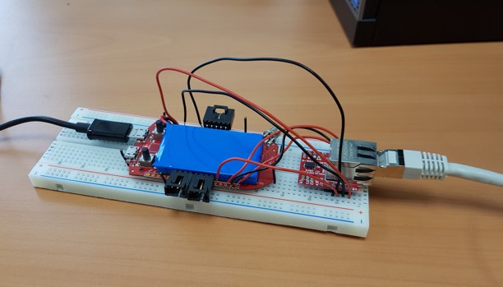

Figure 7 Illustration de notre solution

Cette étape a permis d’obtenir un accès à Internet directement depuis une Re-mote. Le fonctionnement de celle-ci étant radicalement différent il a fallu lui flasher une implémentation d’un Ethernet router.

Le travail le plus important a été de re-créer notre système et fonctionnement de zéro. En effet supprimer la machine hôte implique de supprimer le client MQTT qui était avec. Ainsi devenues indépendantes, c’est au niveau de chaque Re-mote qu’il faudra établir un client MQTT pour envoyer et recevoir des valeurs vers et depuis la plateforme cloud. Contiki possède un très large éventail d’exemples pour démarrer, j’ai pu partir d’un squelette fonctionnel et retravailler le code et re-implémenter ce qui avait été réalisé dans le précédent projet afin de satisfaire nos besoins. Ainsi la phase de développement est sensiblement la même que lors de la première version du projet.

### IV.2.2 Comparaison

Le but dans la réalisation de ce second projet a été d’établir un comparatif des deux solutions.

Ces deux phases possèdent chacune leurs avantages et défauts. En effet si l’on regarde le fonctionnement global de ces deux solutions, on peut faire ressortir que la première solution possédant un middleware est plus simple et plus adaptable que la seconde où l’on ne peut gérer que notre partie locale sur les Re-motes. En effet, pour gérer les comportements à adopter au niveau des topics, il convenait de gérer cela au niveau de la plateforme IoT rendant cet aspect peu pratique et lourd à mesure que l’on fait grossir son système en ajoutant de nouveaux Re-motes. Cet aspect n’était également pas pratique dans la mesure où nous n’avons pas la main sur l’aspect Cloud utilisant cette plateforme. De plus, n’ayant pas encore développé de file de messages dans le moteur MQTT de Contiki Os, il a été compliqué de gérer les soucis de synchronisation de ces Re-motes rendus autonomes.

Un problème apparaissant également était le manque de prise en charge du niveau 2 de la Qualité de Service pour le second projet. En effet, le moteur MQTT présent dans Contiki Os n’est pas encore complets et des fonctionnalités sont manquantes comme le fait de pouvoir souscrire à plusieurs topics par exemple. Également, j’ai pu expérimenter des soucis dans l’établissement d’une connexion de plus d’un module de notre réseau 6LoWPAN vers Ubidots via MQTT. Nous en avons déduit que ce souci est lié à des problèmes matériels de sortie du réseau au niveau de notre Ethernet router.

En effet nous arrivions aux limites de la puissance de notre Re-mote agissant comme Ethernet router.

Cependant le gros avantage de la seconde solution est son adaptabilité et son caractère propice pour l’IoT où les modules étant autonomes peuvent communiquer entre eux et évite de passer par un middleware, qui s’il est compromis, rend inopérant tout le système.

Ces deux solutions peuvent répondre à notre problème. Cependant, malgré ses apports non négligeables, les manquements dans le moteur MQTT, ses limitations matérielles ou encore ses problèmes de synchronisation ne nous ont pas permis d’obtenir satisfaction avec un prototype entièrement fonctionnel. Le choix s’est donc porté sur la première solution pour avancer dans notre projet.

# V Analyse de la solution

## V.1 Difficultés rencontrées

Lors de la mise en place de ce projet, j’ai pu être confronté à plusieurs points bloquants.

Pour commencer, il a fallu bien réfléchir sur la synchronisation des différents feux. En effet, leur comportement est assez autonome et se traduit par un envoi périodique d’un paquet de requête vers Ubidots, notre plateforme Cloud IoT pour un changement de l’état de son feu. En ayant analysé la durée des feux de notre carrefour, il a été vu que les périodes des feux étaient de 30 secondes avant un changement des états de ces feux. On peut bien voir la chronologie sur la Figure 8. Ainsi la voie A et la voie B ont 30 secondes de décalage et il a été décidé, après réflexion, que chaque feu envoie un message pour un changement de son état toutes les minutes et on effectuera un décalage des feux entre les voies A et B de 30 secondes pour simuler le bon comportement de ce feu.

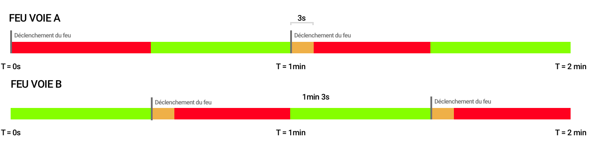

Figure 8 Chronologie d'un cycle de feu standard dans notre solution

L’autre problème qui est survenu dans le développement et la réflexion sur ce projet se situe au niveau de la redondance inutile des messages venant de feux d’une même voie. En effet, il est inutile et dangereux d’avoir des feux d’une même voie qui envoient une requête de changement d’état en même temps ou à quelques millisecondes de décalage. Ainsi j’ai ré-adapté le système pour définir pour chaque voie, un feu maître, qui enverra les messages de changement d’état et un feu esclave qui ne fera que se placer dans le nouvel état qu’il pourra recevoir du serveur. Ainsi un feu maître est responsable par voie de la gestion des feux de celle-ci. Une difficulté a été de bien définir les structures de messages envoyés et reçus et d’assurer une interopérabilité de ces structures entre les différents langages utilisés afin de pouvoir récupérer les informations présentes dans ces paquets.

Une autre limite qui a pu être visible sur le projet est la limite matérielle. Notamment au niveau du second projet avec l’Ethernet router, il semblait atteindre ses limites lorsque j’essayais de connecter à Ubidots plusieurs Re-motes en même temps. Il semblait utiliser toute sa RAM et n’arrivait pas à gérer adéquatement les différents éléments du système.

Enfin, utilisant un système et service externe (Ubidots) pour la gestion du broker MQTT, il a été compliqué d’agir sur cet aspect. Pour parvenir à un résultat, il a fallu beaucoup se documenter sur la gestion MQTT dans la plateforme Cloud Ubidots et essayer d’utiliser tous leurs outils mis à disposition comme les événements afin de parvenir à un projet fonctionnel. Il a aussi été compliqué à plusieurs reprises de déterminer l’origine des problèmes de communication. En effet, à certains moments, les messages de publication dans les topics ne s’affichaient plus sur notre tableau de bord. Il a fallu donc rechercher en utilisant les outils à notre disposition comme Wireshark par exemple pour essayer de déterminer quel est le point de blocage. La plus grande difficulté a été lorsque que le souci venait de notre compte Ubidots et leur broker MQTT. La seule solution a été de les contacter afin de pouvoir résoudre ce problème. L’utilisation d’une plateforme Cloud externe (sur laquelle nous n’avons pas la main), a pu montrer que chercher à corriger des éléments que l’on ne maitrise pas peut impliquer des moments de recherche non nécessaires.

## V.2 Evolutivité du projet

Pour ce projet de façon globale, il a été important de regarder ce qui a été fait, et ce qui pourrait être amélioré ou réalisé dans le futur.

Au niveau des améliorations, il conviendrait pour mieux maitriser tous les aspects de ce projet de développer son propre broker MQTT sur un serveur distant. Il s’agirait d’avoir les différents niveaux de QoS de fonctionnel et permettrai de mieux gérer le broker en fonction de nos besoins.

La seconde partie du projet, qui est plus autonome, possède de nombreux avantages en terme de disponibilité et d’intégrité. Ainsi, continuer ce projet en améliorant les points problématiques serait une bonne chose. Plusieurs points devraient être développés au niveau du moteur MQTT de Contiki Os. Notamment le second niveau de qualité de service ainsi que l’utilisation de file de messages afin de pouvoir souscrire à plusieurs topics. De plus, au sein de Contiki Os, des structures en C de file de messages ont été développés et pourraient être utilisées. Cela commencerait à donner plus d’intérêt pour cette solution. Coupler ce développement avec son propre broker MQTT permettrait de résoudre un grand nombre de soucis et permettrait d’avancer sur ce projet.

Pour les choses à réaliser dans le futur, il conviendrait dans un premier temps d’effectuer de nombreux tests sur ce projet. Le but serait de déterminer les limites de ce projet et surtout des technologies impliquées. Cela permettrait de définir les différents points qui pourraient potentiellement poser soucis et chercher une solution afin de les dépasser. Par exemple en essayant de saturer l’envoi de messages avec un QoS faible (0 par exemple), comment se comporte le système lorsque l’on cherche à envoyer des messages critiques avec un niveau QoS plus élevé.

Enfin, dans un second temps, ce projet ayant un prototype fonctionnel, il serait intéressant de développer les usages en ajoutant dans le système de nouveaux capteurs, afin de mesurer par exemple, la température ou la pollution. Ces capteurs permettraient des informations plus fine au niveau de carrefour pourrait permettre en fonction de leurs valeurs, des cycles de feux dynamiques. Cette amélioration pourrait permettre de passer plus rapidement un feu au vert si l’on détecte un nombre important de véhicules sur une voie et non une autre, ayant une incidence sur l’environnement.

Toutes ces perspectives d’innovations tendent à montrer que le projet est encore bien en développement et que son potentiel pourra être amélioré dans le futur.

# VI Aspect recherche

## VI.1 Documentation et suivi de modification

En parallèle de la recherche et de l’implémentation du projet, un aspect important a été la rédaction de la documentation. En effet, un point faible du projet de fin d’étude qui a été repris : Il n’y avait presque pas d’explications sur le système utilisé pourquoi et comment l’utiliser. Il a donc fallu définir une documentation afin d’expliquer les différents codes pas à pas ainsi que l’architecture présente. Le but est pour l’avenir, si une personne souhaite contribuer à nouveau dans ce projet, les informations sur les protocoles, l’architecture, la mise en place de notre projet et l’explication du code pourront facilement être réunis. Le but est aussi d’éviter de perdre trop de temps pour une remise à jour de la personne dans les technologies et la compréhension du code déjà fourni.

Un développement du code a également été effectué en utilisant Git et la plateforme GitHub pour gérer les différentes versions de notre projet. En définissant des branches en fonction des fonctionnalités à développer, la gestion en est plus facile et ludique.

La documentation est une étape très importante permettant de formaliser le travail qui a été effectué jusque-là. En revanche, cet aspect n’est pas lié entièrement à la recherche. En effet, à la fin d’un stage ou d’un projet, il est assez commun pour l’équipe ou la personne en charge de ces projets de bien réaliser une documentation pour effectuer un suivi dans le développement du projet, s’assurer de pouvoir comprendre plusieurs années après ce que l’on cherchait à réaliser et comment la solution fonctionne ou pour la reprise par une autre équipe. Cet aspect est notamment important ici, cependant la différence notoire de celle-ci et l’approche recherche est que le public derrière n’est pas le même.

Ici le projet est open source et donc est mis à disposition de tous. Il s’agit donc de bien détailler nos différentes étapes et bien expliquer nos codes et fonctionnalités afin que le plus grand nombre puisse nous comprend et si l’envie leur en est de continuer ou contribuer à ce projet.

## VI.2 Participation aux événements de recherche

Au sein du département de recherche, plusieurs événements ont eu lieu tout au long du stage. Ils ont été une expérience permettant de comprendre un peu plus ce monde de la recherche.

Ainsi il a été organisé avec le laboratoire de recherche une journée doctorale où les aspirants doctorants ont pu présenter leur recherche et expliqué le monde de la recherche afin d’attirer des vocations pour les élèves. Il a été très enrichissant de pouvoir discuter avec eux et découvrir les différents domaines de recherche sur lequel le laboratoire travaille. Cela peut aller de systèmes embarqués avec des FPGA à des recherches spatiales sur les mousses en passant par des panneaux solaires ou encore de la nanotechnologie.

Plus tard, quand mon projet a été relativement développé, mon tuteur a pu inviter un de ses collègues de recherche, Laurent George qui est professeur à l’ESIEE Paris et co-auteur des articles techniques que nous verrons dans la prochaine partie. L’occasion de présenter mon travail effectué jusque-là et de discuter les points manquants et les améliorations à apporter.

Une plus-value non négligeable dans le domaine de la recherche a été d’avoir pu assister et aider pour l’organisation d’une conférence internationale IEEE (Institut des ingénieurs électriciens et électroniciens). L’IEEE regroupe de nombreux professionnels et chercheurs du domaine et a un rôle très important dans l’élaboration de normes que l’on retrouve dans tous nos appareils.

L’ICACCE 2018 (Advances in Computing & Communication Engineering) a eu lieu les 22 et 23 juin 2018 et j’ai pu y participer en tant que membre de l’équipe d’organisation. J’ai eu l’occasion d’échanger avec des personnes de la recherche travaillant sur de nombreux domaines comme les réseaux et l’intelligence artificielle. Il s’agit d’approfondir mes connaissances scientifiques mais aussi ma culture des autres pays qui ont tous des fonctionnements différents.

## VI.2 Rédaction d’un article technique

Pour ce projet, car étant dans un cadre de recherche, il m’a été demandé de rédiger un article technique sur le projet et ses apports. La rédaction étant dictée par de nombreuses règles et usages, il a été compliqué au départ de s’attaquer à ce type de rédaction. Cependant, par la suite, rédiger le papier technique m’a permis de voir l’autre aspect dans la recherche qui est de faire partager à la communauté scientifique nos résultats en soumettant nos idées à des conférences internationales IEEE. Rédigé en anglais, c’était un exercice très intéressant dans la rédaction d’un anglais formel où l’on doit bien apprendre à exposer ses idées.

Ainsi un premier papier, un *extended abstract* de deux pages a été rédigé en se focalisant sur le projet et la réalisation de celui en vue d’une conférence ICS2 2018 (International Smart Cities Conference) associant ce papier à une démonstration de ce projet. Ce papier a été accepté et peut être trouvé sur la librairie de IEEE : IEEExplore. Ça a été une preuve du travail fourni et de l’apport qu’il peut avoir pour la communauté scientifique.

Également un *short paper* (article court) de six pages a été rédigé et dans lequel le projet, ses technologies et notre apport sont présents.

L’extended abstract peut être retrouvé en annexe 2

# Conclusion

Au cours de ce stage, j’ai pu réaliser différentes implémentations du projet. Il a été question de bien réfléchir sur de nombreux aspects du projet, notamment la modélisation afin d’établir une conception rigoureuse.

La modélisation m’a permis de voir à quel point cette formalisation était importante dans le processus et qu’il s’agit d’une première étape qu’il ne faut pas négliger.

La première implémentation du projet a été une bonne expérience dans la compréhension de notre système et des différents éléments la constituant. Elle a aussi été pertinente pour prendre en main des outils utilisés pour mener à bien ce projet.

La seconde implémentation a été l’occasion de voir comment pousser notre réflexion afin de trouver une solution qui aurait du sens. Avoir été confronté à de nombreux problèmes sur cette implémentation m’a permis d’être persévérant et toujours chercher une solution possible pour résoudre les problèmes survenant. Enfin ce projet n’est pas terminé et de nombreuses perspectives d’évolution sont possibles tout comme plus de résultats à obtenir afin de prouver que les technologies utilisées sont vraiment un plus dans le développement de solutions IoT. C’est pourquoi de la documentation a été réalisée et que des papiers techniques ont été rédigés afin de permettre à toute personne intéressée de continuer ce projet ou s’en inspirer pour réaliser de nouvelles choses dans ce monde qu’est l’IoT.

Ce stage m’a permis de développer mes compétences et connaissances dans le domaine de l’embarqué en réalisant en grande autonomie ce projet. Venir à bout de celui-ci a été personnellement gratifiant.

L’autre aspect indiscutable de ce projet a été celui de la recherche qui reste quand même un domaine à part. Travailler sur un sujet en autonomie, chercher tout type de solutions et réaliser un papier technique afin de montrer la contribution du laboratoire de l’ECE Paris et de ses chercheurs par rapport à l’existant est très intéressant. Les conférences dans lesquelles cela a eu lieu et les rencontres avec les personnes de ce même milieu m’ont permis de voir un aspect assez différent de ce que l’on peut trouver en entreprise.

# Sources documentaires

Jonathan Hauterville, Sophie Dubief, Pierre Benedick, Maxime Faivre, Ismail Murat et Fatih Bayram, *Rapport Traffic Lite PFE*, PDF, 2018

Antonio Liñán Colina, Alvaro Vives, Antoine Bagula, Marco Zennaro et Ermanno Pietrosemoli, *IoT in 5 days*, Ebook, 2016

<https://github.com/marcozennaro/IPv6-WSN-book>

<https://github.com/Zolertia/Resources/wiki>, Documentation sur les Zolertia Re-motes, 24/04/18

<https://github.com/contiki-os/contiki/wiki>, Documentation sur Contiki Os, 22/05/18

<https://www.eclipse.org/paho/clients/python/docs/>, Documentation Eclipse Paho Python, 28/05/18

<https://ubidots.com/docs/>, Documentation sur Ubidots, 07/06/18

Références au niveaux des divers papiers techniques :

S. Latré, P. Leroux, T. Coenen, B. Braem, P. Ballon, and P. Demeester, “*City of things: An integrated and multi-technology testbed for IoT smart city experiments,*” *IEEE 2nd Int. Smart Cities Conf. Improv. Citizens Qual. Life, ISC2 2016 - Proc.*, 2016.

Yi-Sheng Huang, Yi-Shun Weng, and MengChu Zhou, “*Modular Design of Urban Traffic-Light Control Systems Based on Synchronized Timed Petri Nets*,” *IEEE Trans. Intell. Transp. Syst.*, vol. 15, no. 2, pp. 530–539, Apr. 2014.

A. Al-Fuqaha, A. Khreishah, M. Guizani, A. Rayes, and M. Mohammadi, “*Toward better horizontal integration among IoT services,*” *IEEE Commun. Mag.*, vol. 53, no. 9, pp. 72–79, 2015.

J. P. P. Cunha, C. Cardeira, N. C. Batista, and R. Melicio, “*Wireless technologies for controlling a traffic lights prototype,*” *Proc. - 2016 IEEE Int. Power Electron. Motion Control Conf. PEMC 2016*, pp. 866–871, 2016.

A. David, K. G. Larsen, A. Legay, and M. Mikuˇ, “*Uppaal SMC Tutorial * The modeling formalism of Uppaal SMC is based on a stochastic interpretation and extension of the,*” vol. 269335, pp. 1–28, 2018.

M. Tlig, O. Buffet, and O. Simonin, “*Decentralized traffic management: A synchronization-based intersection control,*” in *2014 Inter- national Conference on Advanced Logistics and Transport (ICALT). IEEE*, may 2014, pp. 109–114.

# Table d’illustrations

Figure 1 Tableau de bord de notre solution montrant l'état de nos feux et leur niveau de batterie 10

Figure 2 Diagramme de Gantt sur le planning prévisionnel 11

Figure 3 Représentation du carrefour (a) et sa modélisation utilisant les réseaux de pétri (b) 14

Figure 4 Modélisation d'un feu de signalisation 15

Figure 5 Représentation de notre système lors de la simulation 16

Figure 6 Schéma représentant l'architecture de notre projet 17

Figure 7 Illustration de notre solution 20

Figure 8 Chronologie d'un cycle de feu standard dans notre solution 21

# Glossaire

Middleware : Programme facilitant l’échange de données entre deux ou plusieurs entités.

MQTT : Message Queueing Telemetry Transport. Protocole léger de transport de message pouvant utiliser la Qualité de Service.

RPL : Routing over Low Power and Lossy Networks. Protocole de routage de paquet. Il permet à l’émetteur d’un paquet de définir partiellement ou complètement la route que le paquet devra emprunter dans le réseau (ici 6LoWPAN).

CoAP : Constrained Application Protocol. Protocole permettant à la manière de MQTT de communiquer avec les capteurs sans fil. Sa différence réside dans le fait qu’il utilise le web et ses protocoles afin de communiquer.

UPPAAL : Logiciel de modélisation développé en collaboration entre le *Department of Information Technology* à Uppsala University (UPP) en Suède et le *Department of Computer Science* à Aalborg University (AAL) au Danemark.

QoS : Quality of Service / Qualité de service permettant de définir les priorités de messages et assurer si besoin la bonne réception d’un message par divers mécanismes comme l’acquittement.

6LoWPAN : IPv6 LowPower Wireless Personal Area Network. Réseau de capteurs sans fil basé sur IPv6 avec des fonctionnalités basse consommation.

SMS : Short Message Service.

UDP : User Datagram Protocol. Type de paquet réseau qui est dit « déconnecté ». C’est à dire que l’on ne va pas chercher à savoir si le destinataire a reçu le message émit.

# Annexes

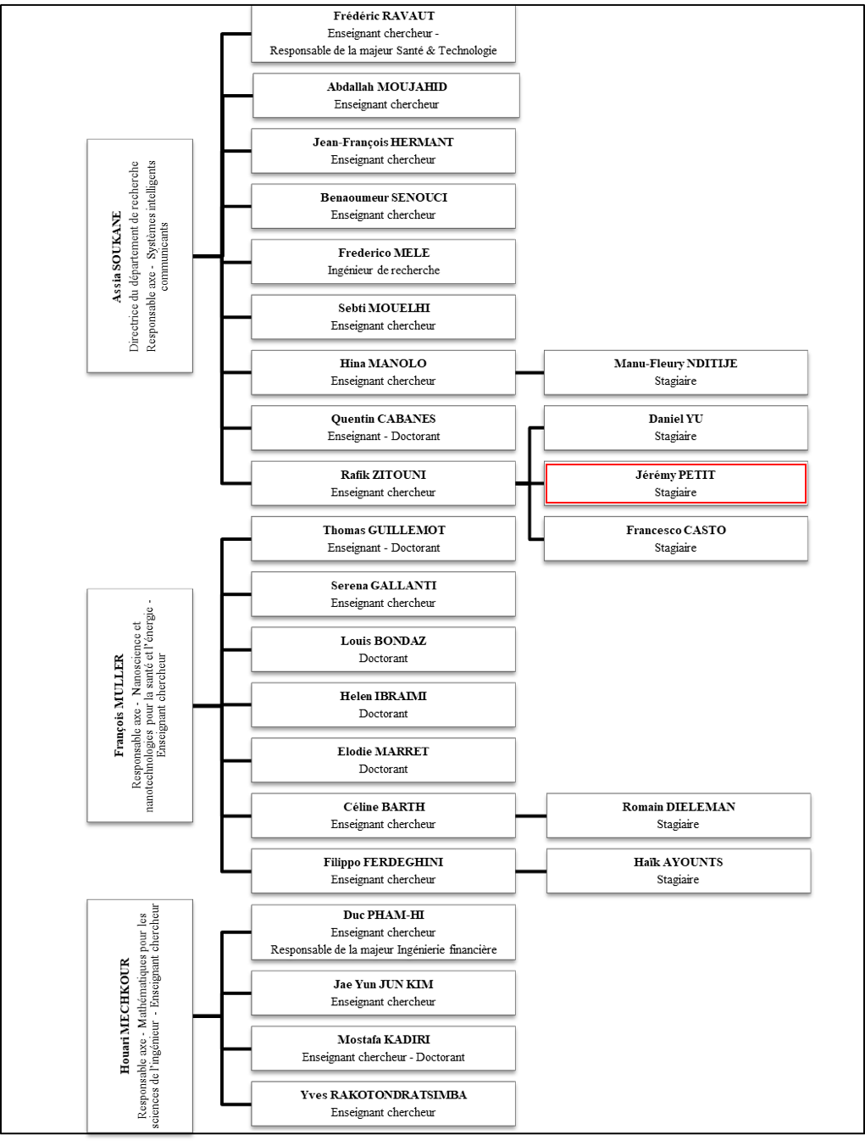**Annexe 1 : Organigramme** **de la branche recherche et ses différents laboratoires de l’ECE**

Annexe 2 : Extended Abstract accepté pour la conférence IEEE ICS2 2018 (2 pages)

